**Алай Марыя (Alay Marya)**

29 июля 1800 г – крестная мать Яна Григория, сына Касуцких Якима и Анны (НИАБ 136-13-894, лист 41об, №20/1800-р (ориг), НИАБ 136-13-949, лист 103, №22/1800-р (коп)).

**НИАБ 136-13-894:** Лист 41об. **Метрическая запись №20/1800-р (ориг).**

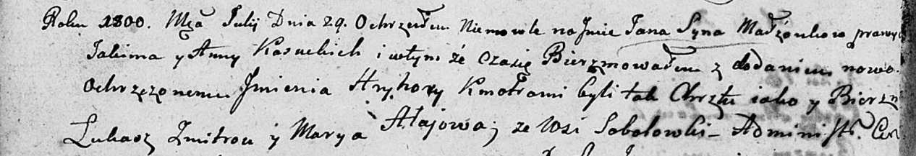

Дедиловичская Покровская церковь. 29 июля 1800 года. Метрическая запись о крещении.

Kasucki Jan Hryhory – сын.

Kasucki Jakim – отец.

Kasucka Anna – мать.

Zmitrok Łukasz – кум.

Ałajowa Marya – кума, с деревни Соболевка.

Jazgunowicz Antoni – ксёндз.

**НИАБ 136-13-949:** Лист 103. **Метрическая запись №22/1800-р (коп).**

(См. тж.: РГИА 823-2-18, лист 276об,№19/1800-р (коп), НИАБ 136-13-894, лист 41об,№20/1800-р (ориг))

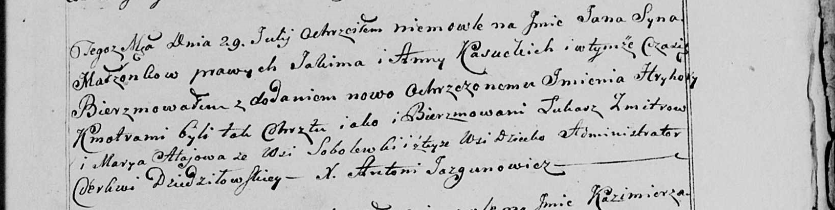

Дедиловичская Покровская церковь. 29 июля 1800 года. Метрическая запись о крещении.

Kasucki Jan Hryhorу – сын родителей с деревни Соболевка [Нивки].

Kasucki Jakim – отец.

Kasucka Anna – мать.

Zmitrow Łukasz – кум.

Ałajowa Marya - кума, с деревни Соболевка.

Jazgunowicz Antoni – ксёндз.